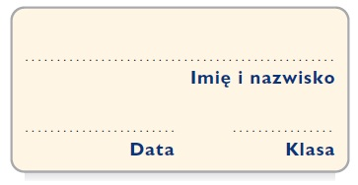
Karta pracy
Pan Przecinek

1. W każdym wypowiedzeniu wstaw brakujące znaki interpunkcyjne: przecinek, kropkę lub dwukropek.

Mama kupiła do pokoju Katarzyny szafki fotel i regał na książki
Krzysiek interesuje się historią matematyką i muzyką
Moje ulubione kolory to żółty różowy i beżowy.
Och jest już bardzo późno!
Spokojne błękitne niebo wróżyło cudowną pogodę.
Zosia Jurek i Ania pojechali na wycieczkę.

2. Uzupełnij zdania spójnikami podanymi w ramce.
ani, albo, oraz, lub, i

Pójdę jutro do kina _______ na spacer.
Lipiec _______ sierpień to miesiące letnie.
Nie pojadę w tym roku w góry _______ nad morze.
Na urodziny kupię przyjaciółce książkę _______ płytę.
Ze wszystkich szkolnych przedmiotów najbardziej lubię historię _______ język angielski.

